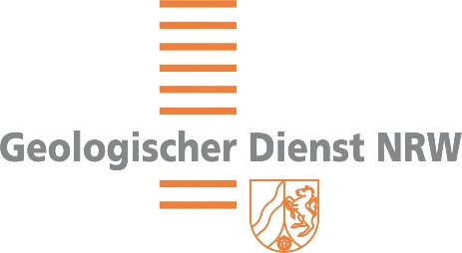
Bohrhilfskräfte (m/w/d) für die

bodenkundliche Kartiersaison

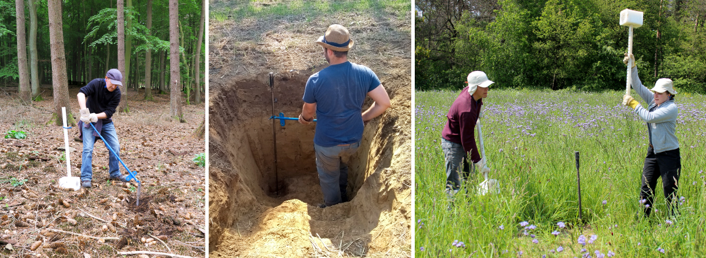
Ein Job mit Frischluftgarantie

Für die bodenkundliche Kartierung sucht der GD NRW ab 20.März 2023 in Dülmen/Lüdinghausen engagierte Bohrhilfskräfte.
Die Aufgabe?
Wir arbeiten draußen im Team für unsere bodenkundlichen Kartierprojekte. Ihre Aufgabe ist es, Handbohrungen bis in 2 Meter Tiefe niederzubringen oder Profilgruben anzulegen.
Wissenswertes:
Wir arbeiten den ganzen Tag im Freien. Wind und Wetter begleiten uns, aber auch abwechslungsreiche Aussichten auf die Landschaften Nordrhein-Westfalens.
Für das Bohren und Graben ist körperliche Fitness erforderlich. Bodenkundliches Wissen müssen Sie nicht mitbringen.
Die Beschäftigung ist grundsätzlich tage-, wochen- oder monatsweise in Absprache möglich. Die tägliche Arbeitszeit beträgt 8 Stunden. Die Dauer der Beschäftigung ist auf maximal sechs Monate begrenzt. Der Stundenlohn beträgt derzeit 12 Euro.
Die Anfahrt ins Gelände erfolgt bis Bahnhof Haltern am See (20 Minuten ab HBF Münster)
Interesse geweckt? Dann kontaktieren Sie uns unter: G. Hoffmann Tel.: 015789558850 oder nutzen Sie unser Online-Formular unter www.gd.nrw.de Service Jobs
Bohrhilfskräfte gesucht  Gerd Hoffmann  015789558850  www.gd.nrw.de -> Service -> Jobs | Bohrhilfskräfte gesucht  Gerd Hoffmann  015789558850  www.gd.nrw.de -> Service -> Jobs | Bohrhilfskräfte gesucht  Gerd Hoffmann  015789558850  www.gd.nrw.de -> Service -> Jobs | Bohrhilfskräfte gesucht  Gerd Hoffmann  015789558850  www.gd.nrw.de -> Service -> Jobs | Bohrhilfskräfte gesucht  Gerd Hoffmann  015789558850  www.gd.nrw.de -> Service -> Jobs | Bohrhilfskräfte gesucht  Gerd Hoffmann  015789558850  www.gd.nrw.de -> Service -> Jobs

